Отчет
по проведению месячника безопасности в подготовительной группе №3

Воспитатели. Узикова О.А Исаева Н.А.

СЕНТЯБРЬ 2020 г.
Безопасность детей и взрослых является одной из основных задач нашего общества, а детский сад – это целостный организм, где все, начиная от руководителя и заканчивая техническими работниками, должны осознавать и нести полную ответственность за сохранения жизни и здоровья, за безопасность доверенных нам детей.
Работа по безопасности занимает особое место в воспитательно-образовательном процессе нашего МБДОУ «Д/сад общеразвивающего вида № 45. С 02.09.2020г по 30.09.2020 г. был объявлен месячник безопасности, с целью повышения безопасности детей, совершенствования навыков безопасного поведения на дорогах, в транспорте и в быту, а также адекватных действий при угрозе и возникновению пожаров. Был составлен план мероприятий по безопасности детей на период месячника в социуме.
В соответствии с разработанным в ДОУ планом месячника безопасности детей, мероприятия строились по нескольким направлениям, а именно:
- дорожная безопасность детей
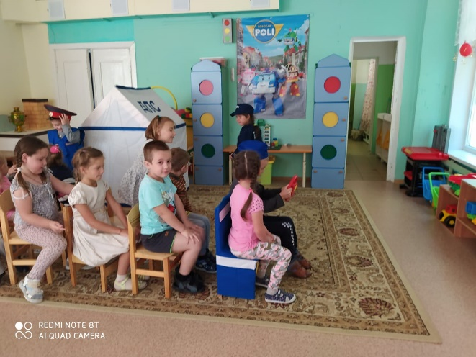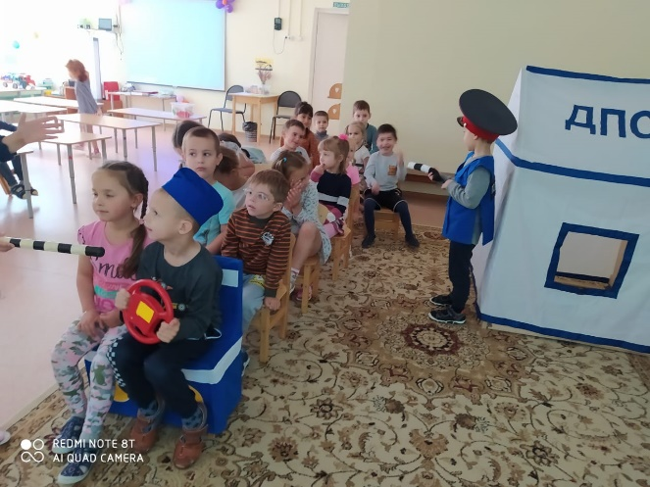
- пожарная безопасность детей
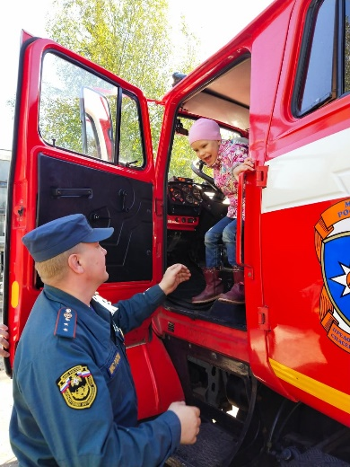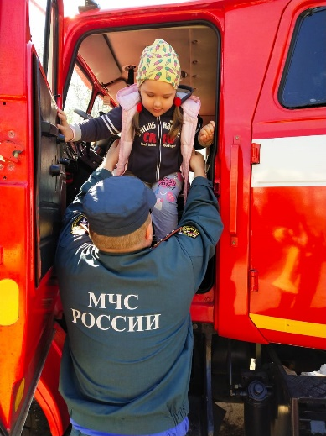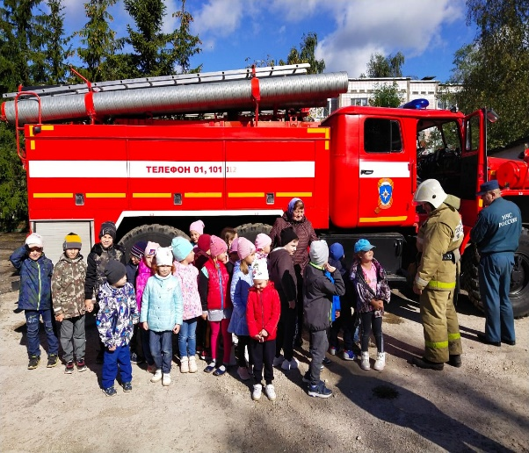
- антитеррористическая безопасность
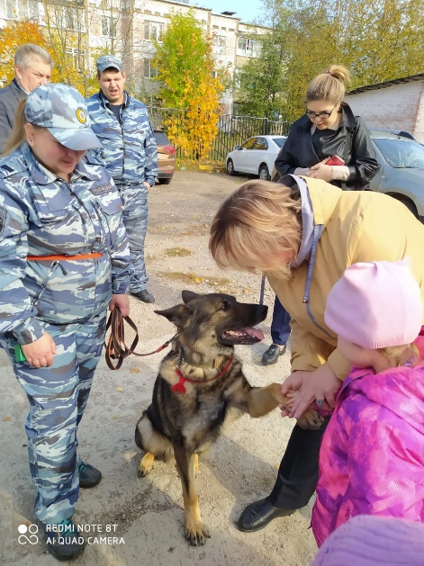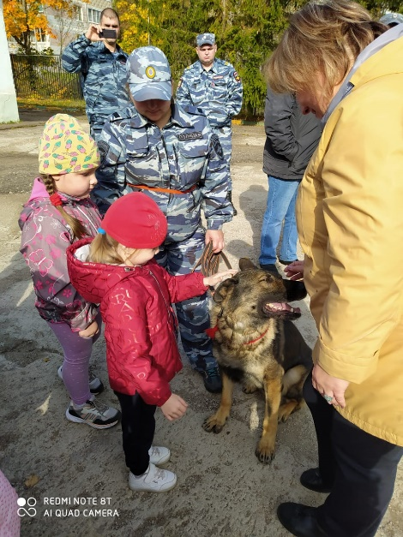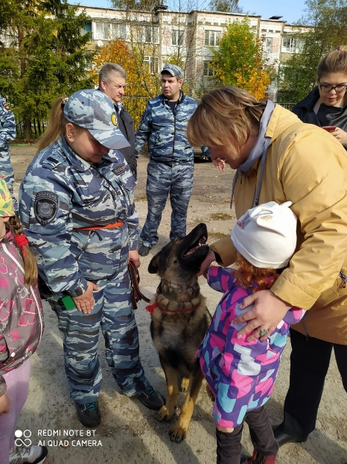

В работе с детьми использовались разнообразные формы:
«Познавательное развитие»
Работа с детьми по изучению правил дорожного движения согласно программе " Основы безопасности детей дошкольного возраста".
ПР/СКР. Беседа «Безопасная дорога в детский сад». Цель. Закрепить представления детей о необходимости соблюдать правила.
Беседа «Если ты один дома». Цель. Закрепить знания детей о правилах безопасного поведения дома. Развивать у детей самостоятельность, ответственность, умение объяснить собственное поведение. Воспитывать смелость, находчивость, решительность.

Беседа «Спички не тронь – в спичках огонь»(причины возникновения пожаров) Цель. Познакомить детей с добрыми и злыми делами огня; расширить знания детей о правилах обращения с огнём; закрепить знания детей о причинах возникновение пожара.
Беседа «Можно – нельзя, правильно – неправильно». Цель. Закреплять представления о правилах поведения на улице.
Занятия «Правила дорожные знать каждому положено». Цель. Закрепить знания детей о правилах дорожного движения, правилах поведения на дорогах, основные элементы улицы, представление о светофоре, учить различать дорожные знаки, обсудить с детьми различные опасные ситуации на дорогах, научить детей предвидеть и избегать их. Развивать навыки объяснительной связной речи в процессе выполнения заданий, способствовать развитию логического мышления, сообразительности, внимательности. Воспитывать осознанное отношение к соблюдению правил дорожного движения, желанию передавать свои знания друзьям.

Д/игры (ПДД) «Светофор», «Перекрёсток» Цель: закрепит значение сигналов светофора, уточнить значение дорожных знаков.
Внесение и рассматривание плаката по безопасности дорожного движения. Цель. Привлечь внимание детей к ПДД.
Игровое занятие «Азбука безопасности» ИКТ. Просмотр мультфильма из серии «Азбука безопасности»,(«Некультурные автомобили», «Транспорт специального назначения», «Светофор»).
«Речевое развитие»
Чтение художественной литературы: «Сказочка о Спичке и добром огне», «Пожарные собаки», «Рассказ о неизвестном герое», чтение стихотворения Я. Пишунова «Песенка о правилах», Рыжова Е. «Транспорт большого города», и др.
Оформление книжного уголка по теме.
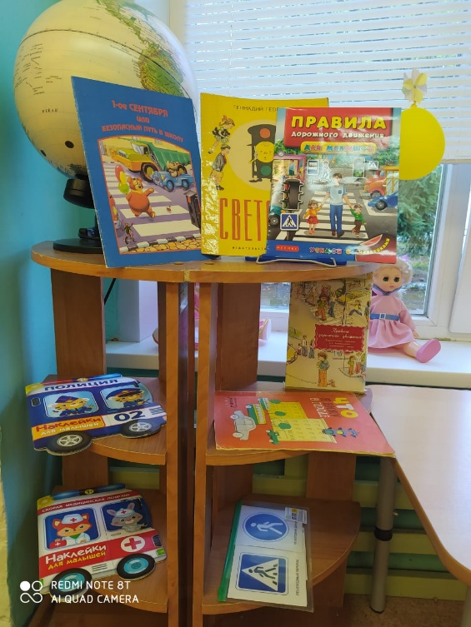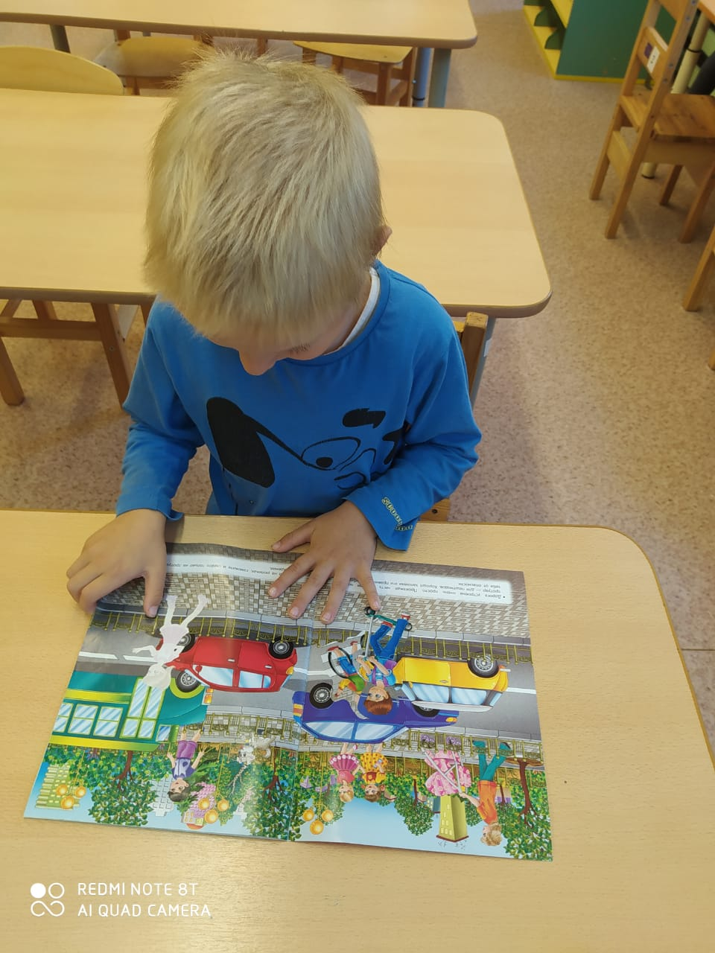
ХЭР. Рисование «Пожарные», «На чём люди ездят?», Программное содержание. Формировать умение изображать различные виды транспорта, закреплять умение располагать изображение посередине листа, изображать легко контур простым графитовым карандашом и закрашивать цветными карандашами.
СКР.
Сюжетно-ролевые игры «Автобус», «Скорая помощь» Цели. Учить детей договариваться о сюжете и правилах игры, развивать умение использовать предметы-заместители.
«Автомастерская». Цель. Закрепить названия частей транспорта, развивать фантазию и действия замещения.
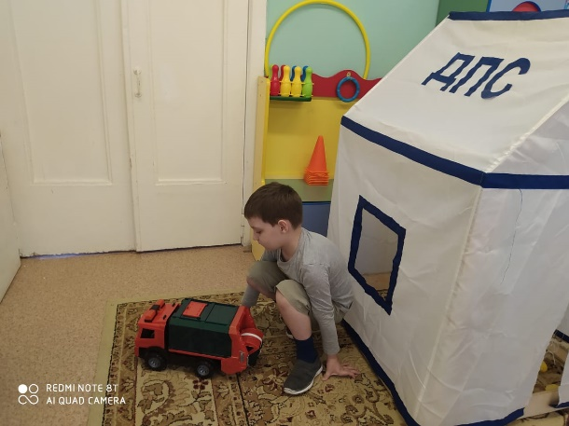
ФР. П/игра «Стоп, машина!». Цель: упражнять в быстроте реакции, закреплять название транспортных средств.
Подвижная игра: «Пешеходы и автомобили» (ходьба в заданном направлении). Цель: продолжать учить детей действовать в соответствии с сигналом, развивать внимание.

Для родителей оформлялись памятки по профилактике детского травматизма и антитеррористической безопасности, а также «Правила перевозки детей в транспорте», «»Не оставляйте детей без присмотра», «Азбука безопасности».

